Grupo Nro: 9 Curso: 3K1 Año: 2020
Integrantes:

Legajo: 68311 Apellido y Nombre: Actis, Neuen Ivan

Legajo: 78579 Apellido y Nombre: Paz Fessia, Facundo

Legajo: 78581 Apellido y Nombre: Mingorance, Nicolas Manuel

Docente: Romero Maria Soledad JTP: Botta, Oscar

Razón Social de la Empresa: AgroNegocios El Amancer

Ramo o actividad: Comercialización de distintos tipos de semillas a clientes minoristas y mayoristas.

Objetivo del sistema: Administrar y gestionar stock, venta de semillas, empleados y clientes de la empresa ubicada en Córdoba, brindando información a la gestión realizada para la mejora de toma de decisión.

Alcances:
Administrar empelados.
Administrar clientes/proveedores.
Administrar semillas.
Gestionar precios de semillas.
Gestionar envíos.
Gestionar ventas de semillas.
Administrar empresas de transportes.
Administrar formas de pago.
Generar reportes de ventas.
Generar reportes de envíos.

Descripción de la solución propuesta
Es una empresa de Córdoba. Se dedica principalmente a la comercialización de distintos tipos de semillas. Cuenta con una persona Encardada de la Administración (EAdmin), la cual registra los datos del cliente (nombre, apellido, razón social, CUIT, dirección, e-mail, teléfono), los datos de los proveedores (nombre, apellido, razón social, CUIT, dirección, e-mail, teléfono), semillas (nombre, tipo de semilla, stock, calidad, precio/tonelada), también registra la empresa transportista (razón social, dirección, teléfono, descripción). Luego, el Encargado de Atención al Cliente (EAtCli) registra la venta (forma de pago, monto y fecha) y el envío del producto (dirección, empresa que realiza el transporte y fecha del envío).

Reglas del negocio:
▪ Un consumidor puede ser proveedor.
▪ Solamente se vende por toneladas.
▪ Solamente se realizan ventas a clientes registrados.
▪ El modo de pago se realiza solamente por medio de cheque o efectivo.
▪ El transporte de semillas se realiza a través de empresas de transporte registradas previamente. Siempre se elige las más económica.

Se implementará un sistema, para la plataforma de Microsoft Windows, el cual va a disponer de un menú principal compuesto por una botonera de opciones. Estas opciones son:
Cliente, Semilla, Transporte, Ventas, Empleados, Informes.

Cliente: En esta sección se podrá consultar y/o registrar nuevos clientes, agregando sus datos principales para facilitar futuras compras del mismo. También podrá modificar sus datos o eliminar en caso de ya no trabajar con ellos.

Semilla: En esta sección se podrá consultar y/o registrar nuevas semillas, así también como la disponibilidad de las mismas y el precio de venta. También podrá modificar sus datos o eliminarlas en caso de ya no trabajar con estas.

Transporte: En esta sección se podrá consultar y/o registrar aquellas empresas de transporte con las que dispone para realizar sus encargos de semillas. También podrá modificar sus datos o eliminarlas en caso de ya no trabajar con alguna empresa.

Ventas: En esta sección se registran las consultas o ventas realizadas a los clientes/proveedores disponibles en el sistema. Al realizar una venta se podrá registrar el envío del producto vendido con una empresa de transporte que se adapte a las características de la misma. Además se podrá registrar la forma de pago deseada por el comprador. Podrá consultar sus facturas y llevar un seguimiento de sus transacciones.

Empleados: En esta sección El superUsuario tendrá la posibilidad de agregar eliminar o modificar un nuevo usuario del sistema, además cuando se registra un nuevo empleado se le asignara un nombre y una contraseña para que pueda ingresar al sistema.
Su nombre de usuario se mostrara en todo momento en la esquina superior derecha, pudiendo cerrar su sesión cuando usted lo disponga. Cada usuario tiene determinado permisos por ejemplo si es Encargado de Atención al Cliente solo podrá consultar disponibilidad de semillas, registrar ventas y envíos. Si es superUsuario podrá además de los permisos para el Encargado de Atención al Cliente podrá Administrar empleados, transportes, semillas.

Informes: En esta sección podrán acceder solamente usuarios con permisos y se brindará informes estadísticos de ventas, envíos, empleados con mayor actividad, seleccionando un periodo de interés.

DBMS a utilizar: Sql Server

Tablas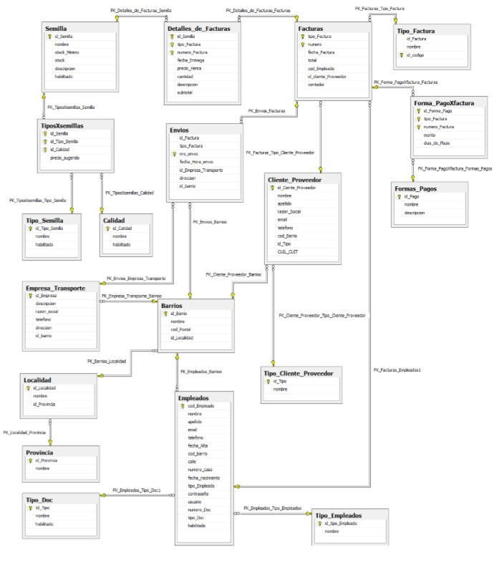

Menú

Altas/Bajas/Modificaciones/Consultas

ABM Cliente
ABM Semilla
ABM Transporte
ABM Empleados

Cargas y/o Procesos (Transacciones)

Factura de venta
Remito de envió

Listados/Reportes

Listado de clientes activos.
Listado de empleados activos.
Listado de semillas precios y stock disponible.
Listado de ventas por período de tiempo.
Listado de formas de pago.
Listado de envíos.
Reporte de stock mínimo de semillas.
Listado de empresas de transportes.

Estadísticas (Incluir al menos Fecha Desde – Fecha Hasta) Otros parámetros para delimitar la información?

Promedio de Ventas por Empleado y por período de tiempo.
Barrios con más ventas por período de tiempo.
Empleados que más vendieron por período de tiempo.
Tipos de Semillas más vendidas por período de tiempo.

U.C. id | Descripción
1 | Registrar datos personales de un cliente
2 | Registrar Baja de Cliente
3 | Modificar datos personales de un cliente registrado Cliente
4 | Consultar Clientes
5 | Emitir reporte de clientes 6
6 | Registrar datos de una semilla
7 | Registrar Baja de una semilla
8 | Modificar datos una semilla
9 | Consultar semillas
10 | Emitir reporte de semillas
11 | Registrar datos un tipo de semilla
12 | Registrar Baja de un tipo de semilla
13 | Modificar datos un tipo de semilla
14 | Consultar tipos de semillas
15 | Emitir reporte de tipo de semillas
16 | Registrar datos de calidad de semilla
17 | Registrar Baja de calidad de semilla
18 | Modificar datos calidad de semilla
19 | Consultar calidad de semillas
20 | Emitir reporte de calidad de semilla
21 | Registrar datos de un envío de semilla
22 | Registrar Baja de un envío de semilla
23 | Modificar datos de un envío de semilla
24 | Consultar envíos de semillas
25 | Emitir reporte envíos de semillas
26 | Registrar datos de un Transporte de semilla
27 | Registrar Baja de un Transporte de semilla
28 | Modificar datos de un Transporte de semilla
29 | Consultar Transportes de semillas 30
30 | Emitir reporte de Transportes de semillas
31 | Registrar venta
32 | Consultar ventas
33 | Registrar empleado
33 | Registrar Baja a un empleado

